Για να φτιάξουμε ένα πλήρες πρωινό αρκεί να σκεφτούμε να συνδυάσουμε τις ομάδες τροφίμων:
ΓΑΛΑΚΤΟΚΟΜΙΚΑ + ΔΗΜΗΤΡΙΑΚΑ + ΦΡΟΥΤΑ/ ΛΑΧΑΝΙΚΑ
Μπορείς να βοηθήσεις ώστε σε κάθε κουτάκι να περιέχονται και οι τρεις ομάδες τροφίμων;
Συρε με το ποντίκι του υπολογιστή την εικόνα δίπλα στο κουτάκι

+ 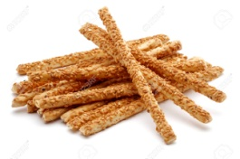 +

+ 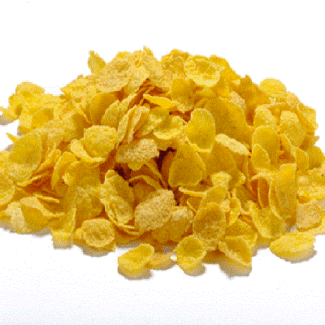 +

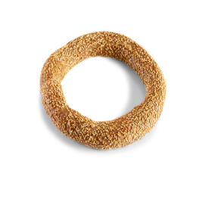
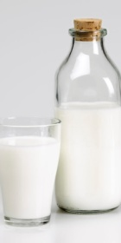
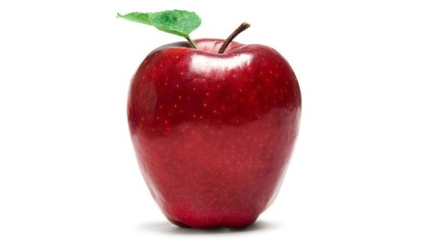
+ +

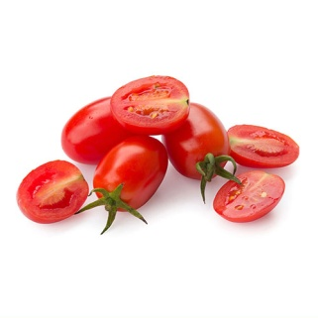
+ 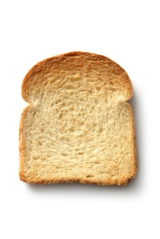 +

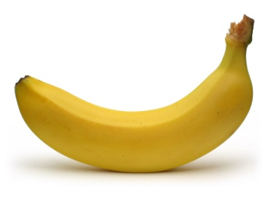
+ +

Θα χαρώ να μου στείλεις την προσπάθειά σου!
Σε αγαπώ πολύ,

Η καθηγήτριά σου
Νικολέτα Παπαδοπούλου

